**Transformez votre carte de banque**

**en carte carburant**

**et recevez une facture automatiquement**

Recevez une facture par prendre carburant avec la carte bancaire. Inscrivez-vous maintenant sur notre site : www.avia.be

Choisi “ carte de carburant”

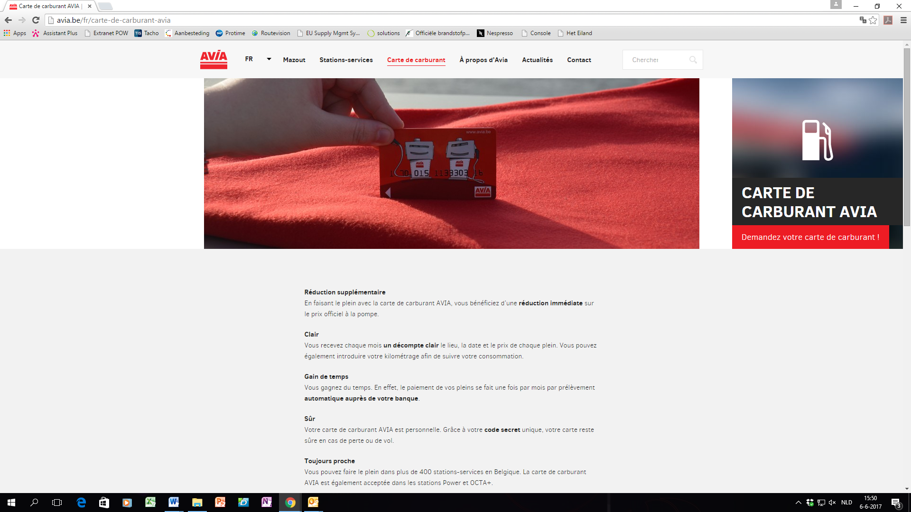

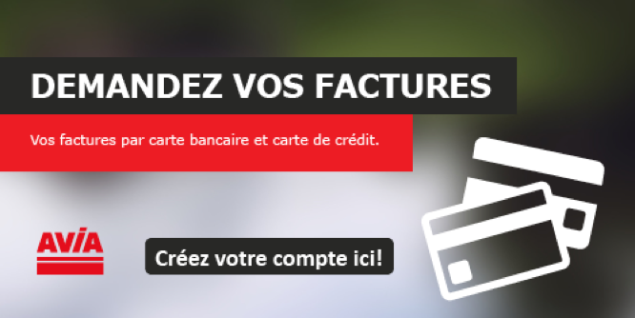

Pour commencer prenez votre carte de banque

Choisi “ s’enregistrer”

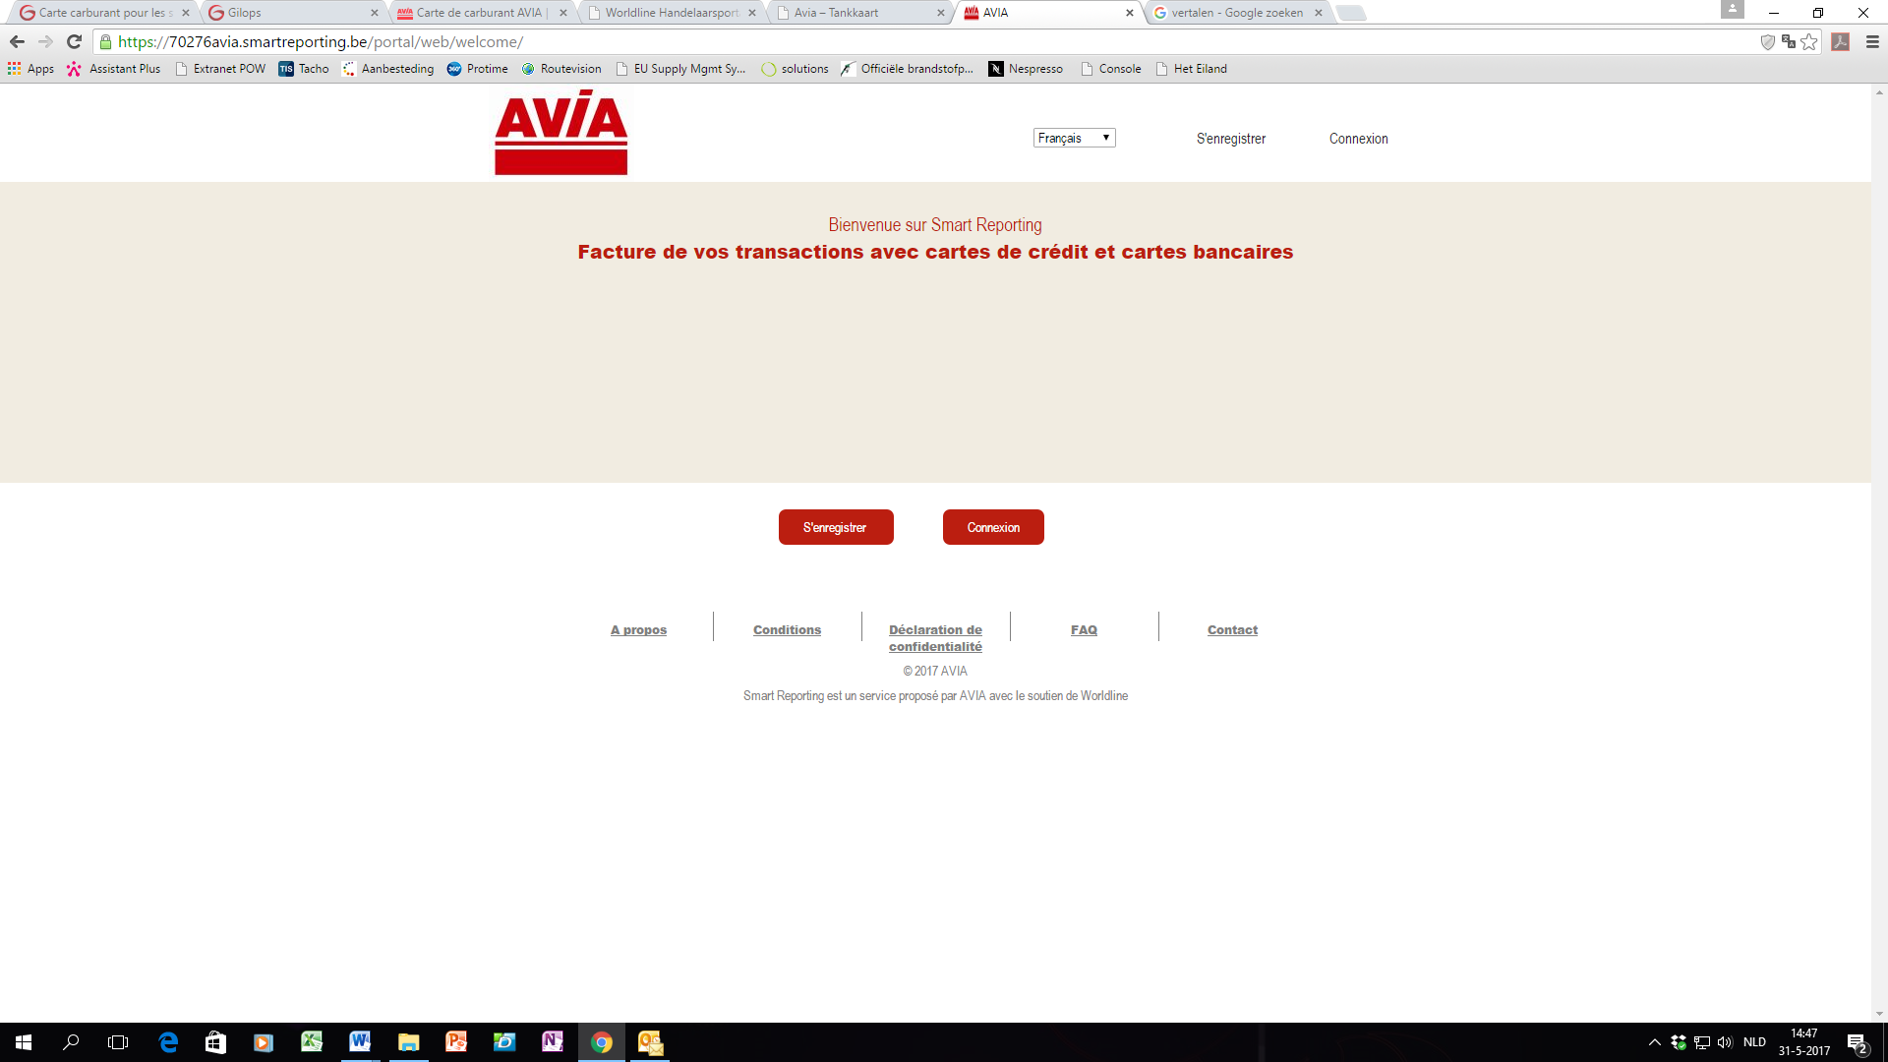

Remplissez ici les information nécessaires.

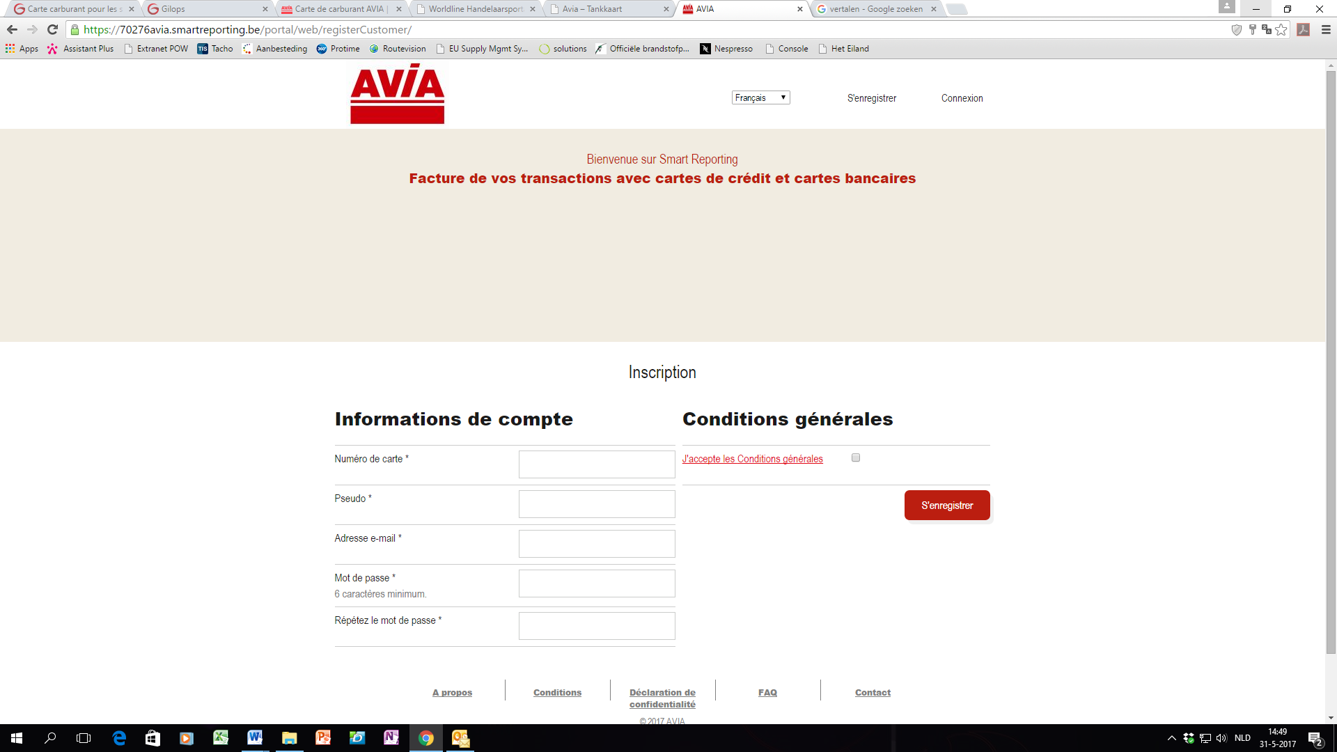

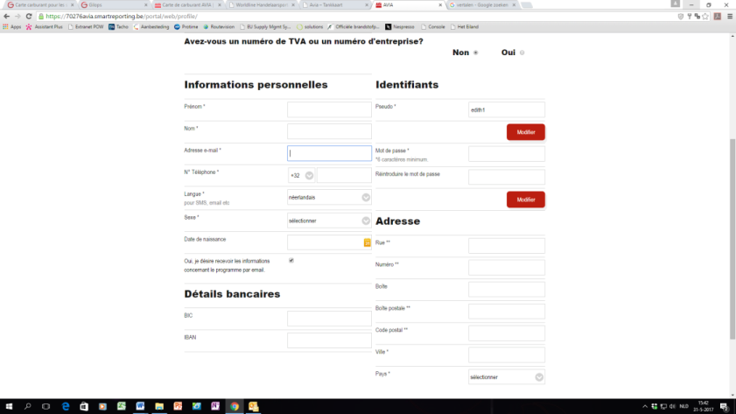

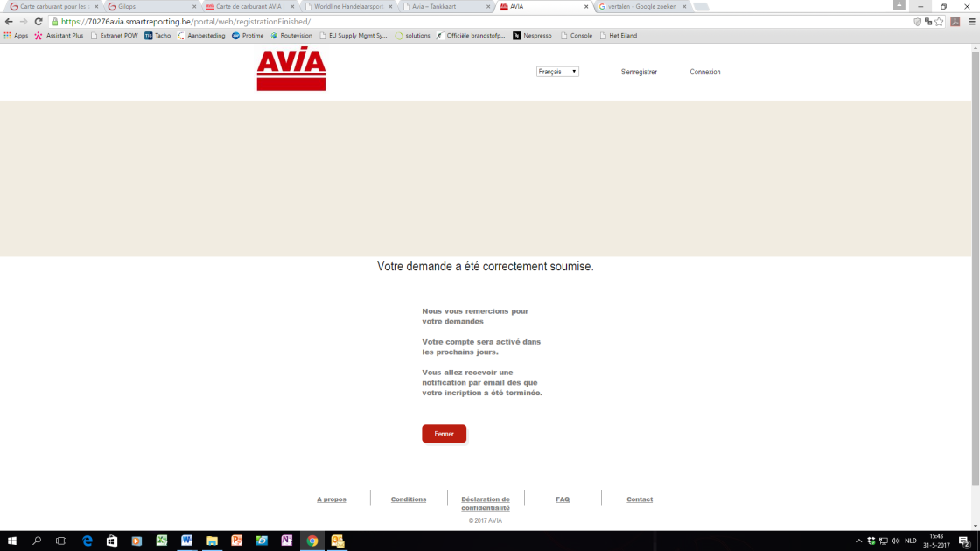

Apres votre demande, vous recevez une notification par mail.

Demande d’une facture



à droite, cliquez sur les trois lignes horizontales et choisissez « commerçant et carte »

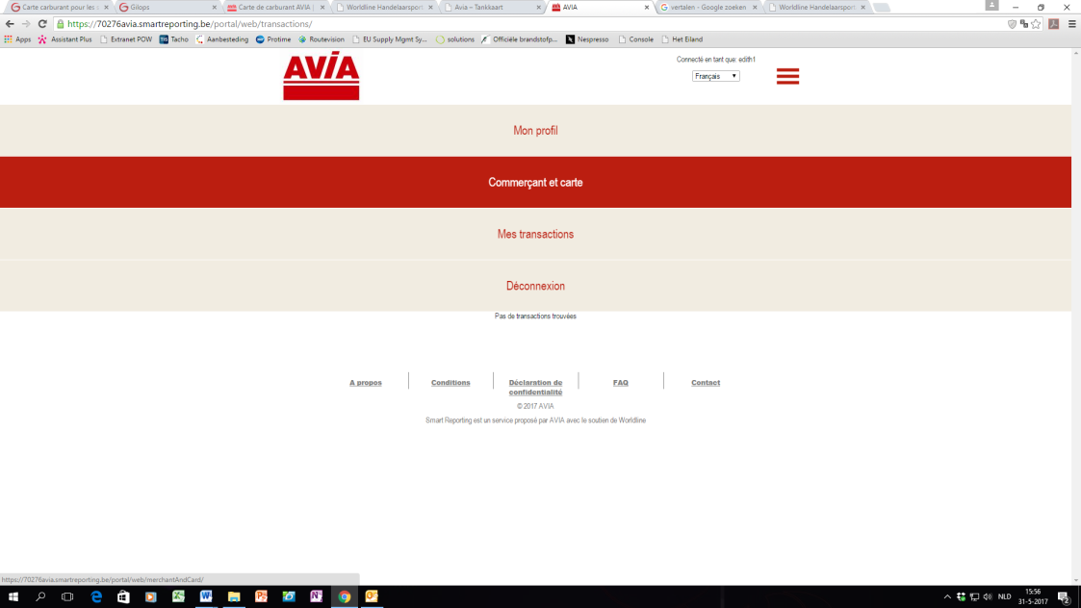

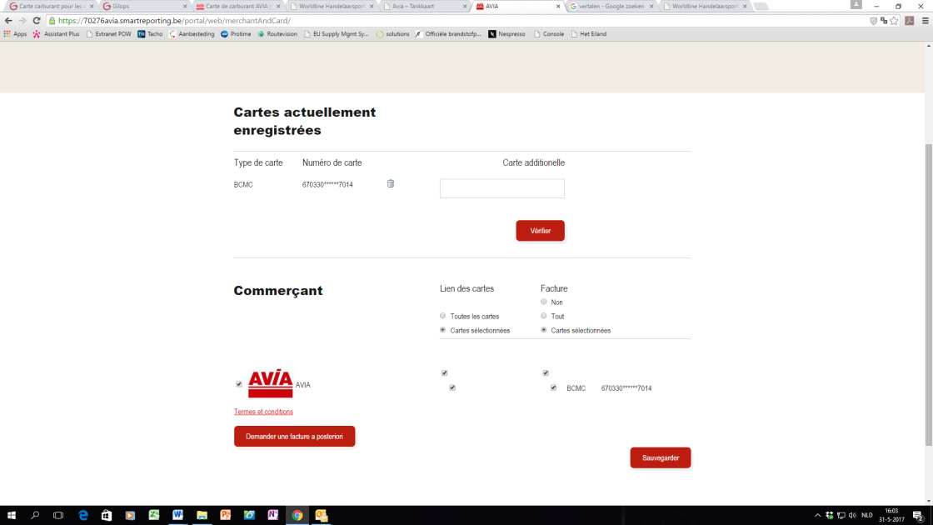

Maintenant vous recevez chaque mois

automatiquement une facture.